**שיעורי בית 2: משתנים**

**הנחיות**

* יש להגיש את התרגול ואת שיעורי הבית דרך מערכת ה-NEO. **שימו לב לתאריך האחרון להגשה.**
* יש להגיש קובץ ZIP/RAR המכיל את הקבצים הרלוונטיים (קבצי word + קבצי קוד – **קובץ נפרד לכל שאלה**). שם קובץ ההגשה חייב להכיל את שמכם המלא! לדוגמא: HW2_MyName.rar
* יש להגיש קבצי C שהתקמפלו כראוי. **קבצים שלא עברו קומפילציה- לא ייבדקו**!
* אם יש שאלות, אתם מוזמנים לפנות למדריך לפני מועד ההגשה (לא ברגע האחרון).
* **מומלץ** ליצור קובץ טמפלייט myProg.c, שיכיל תבנית בסיסית לכל קוד (פונקציה ראשית, ספריות, return 0…). לכל שאלה הוסיפו את הקוד שלכם, ושמרו את הקובץ עם השם המתאים למספר השאלה. לדוגמה עבור שאלה 1 ניתן לקרוא לקובץ בשם: q1.c.

**מה לוודא לפני שמתחילים?**

וודאו שאתם זוכרים כיצד כותבים, מקמפלים ומריצים תכנית מחשב.

אם אתם לא זוכרים זה בסדר גמור! גם אנחנו לא זוכרים הכל …

אז צריך להיזכר ולרענן את הזכרון: הכנסו למצגת השיעור של שיעור שעבר וקיראו שוב את השקופיות המתאימות.

**שאלות**

1. לכל אחת מהכרזות המשתנים הבאות פרטו האם היא –

א. חוקית ועומדת בקונבנציות.

ב. חוקית אך לא עומדת בקונבנציות (פרטו איזו קונבנציה מופרת!).

ג. לא חוקית (הקוד לא יתקמפל).

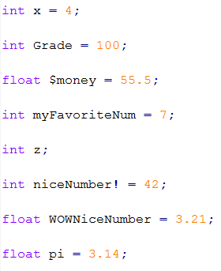

(א)

(ב) חוקי אבל שם המשתנה יתחיל באות קטנה

(ג)

(ב) חוקי ויעבוד (בתנאי שמו ערך בשורה אחרי)אבל השם חסר משמעות

(א)

(ג)

(ב) חוקי אבל שם המשתנה יתחיל באות קטנה

(ב) חוקי ויעבוד אבל השם חסר משמעות

2. מה ההבדל בין הכרזה על משתנה לאתחול משתנה?

א. אין הבדל, בשני התהליכים רק מוקצה זיכרון עבור המשתנה.

ב. באתחול מוקצה זיכרון עבור המשתנה ובהכרזה לא.

ג. משתנה שאותחל יכול להכיל ערך זבל ומשתנה שלא אותחל יכיל 0.

ד. באתחול מקצים זיכרון וגם נותנים ערך למשתנה ובהכרזה רק מקצים לו מקום בזיכרון.

3. הגדירו משתנה מסוג float. אתחלו אותו בערך 34.39. שנו את ערכו של המשתנה כך שהוא יכיל את המכפלה של ערכו המקורי ו-2. הדפיסו את ערכו. לאחר מכן, שנו את ערכו של המשתנה כך שהוא יכיל את המכפלה של ערכו הנוכחי ו-2. **כאשר מדפיסים צריכות להופיע רק 2 ספרות אחרי הנקודה העשרונית**. איך עושים את זה? ניתן להיעזר בגוגל! חפשו: c printf float value וכנסו ללינק הראשון.

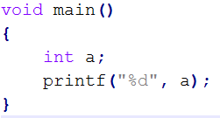

4. מה הפלט של התכנית הבאה? הסבירו מדוע זהו הפלט.

4194432 ערך זבל כי לא הצבנו שום ערך

5. כתבו תכנית אשר מדפיסה למסך את הקטע הבא:

This is not my first message

I already printed Hello World

Now everything is clear

YUPY!!

יש להדפיס את ההודעה פעמיים. פעם אחת על ידי שימוש במספר פקודות printf ופעם שנייה על ידי פקודת printf אחת.

6. **שאלת מחקר:** הגדירו משתנה מסוג מספר שלם ואתחלו אותו בעת ההגדרה כך שיכיל את הערך 2147483646.

הדפיסו את ערכו המקורי של המשתנה בתוספת 1. מה יצא?

הוסיפו לערך החדש 1 והדפיסו שוב. מה קיבלתם עכשיו?

נסו לשער מה ההסבר לכך.

המספר 2147483646 כן באחד מהמספר הכי גדול שC יכולה להציג וכש מוסיפים לו 1 יוצא המספר הכי גדול וכש מוסיפים לו 2 יוצא המספר הכי קטן -2147483648 בגלל integer over flow

7. הביטו על הקוד הבא והסבירו מה לא בסדר בקוד. נמקו.

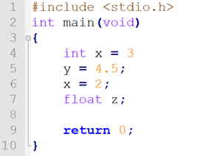

שמות לא ברורים/קשורים

לא מוגדר סוג משתנה ל Y

לא מוגדר ערך לZ

8. מה הפלט של התכנית הבאה? שערו מה קרה.

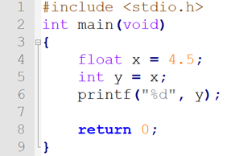

הפלט יהיה 4 כי

כי המרה ל אינט מעגלת למטעה צמיד (פשוט מוחקת את ה הנקודה וכל מה שאחריה)

9. הביטו על הקוד הבא:

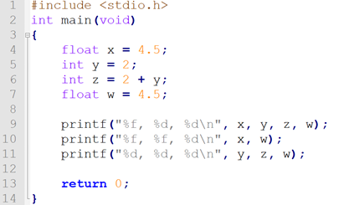

א. כתבו מה לא בסדר בפקודת ההדפסה בשורה 9. מנסים להדפיס 3 ערכים ונתנו 4

ב. כתבו מה לא בסדר בפקודת ההדפסה בשורה 10. מנסים להדפיס 3 ערכים ונתנו 2

ג. כתבו מה לא בסדר בפקודת ההדפסה בשורה 11. מנסים להדפיס 3 אינטים ונתנו ערכים שהם לא רק אינטים

10. על משתנים ומשפחות ברוכות ילדים. בדקו – האם סכום גילאי כל בני-הדודים גדול מסכום הגילאים של סבא וסבתא?

הדרכה:

א. לכל אחת מבני הדודים צרו משתנה שמכיל את הגיל שלו (חשבו על שמות משתנים הגיוניים! לא age1, age2, age3!)

ב. צרו משתנים שיכילו את הגיל של סבתא וסבא.

ג. צרו משתנים שיכילו את סכום גילאי בני הדודים, ואת סכום הגילאים של סבתא וסבא, וחשבו את ערכם בעזרת המשתנים מסעיפים א' ו-ב'.

ד. הדפיסו את ערכם של כל המשתנים שיצרתם – כולל הסברים למשתמש!

לא להדפיס “2,5,7,13” אלא "Cousins’ ages are…" כך המשתמש יבין מה מודפס לו למסך.

11. **שאלת בונוס:** קטע הקוד הבא מבצע החלפה בין שני משתנים a ו-b בעזרת משתנה עזרtmp . עקב מצוקת זיכרון ניתנה הוראה לוותר על משתנה העזר. שנו את קטע הקוד כך שההחלפה תתבצע בעזרת המשתנים a ו-b בלבד.

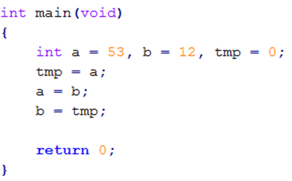

**בהצלחה!**